***Zollner y Faggioli alertan en 'NCR' del peligro de excluir esta lacra de las deliberaciones*“El proceso sinodal será una promesa fallida si no aborda la crisis de los abusos”**



Abusos en la Iglesia Agencias

**"Las posibilidades del proceso sinodal que pronto iniciará su fase continental están estrechamente ligadas a lo que la Iglesia católica haga o deje de hacer sobre la crisis de los abusos", aseguran en un artículo Massimo Faggioli y Hans Zollner, donde también recuerdan que ese ha sido un tema recurrente en la fase de escucha diocesana y nacional**

**"El actual proceso sinodal iniciado por el pontificado del papa Francisco no puede entenderse al margen de la crisis de abusos en la Iglesia católica, que ha cambiado una época y es uno de los 'signos de los tiempos' de los que habla la constitución pastoral Gaudium et Spes del Vaticano II"**

***19.01.2023***[***José Lorenzo***](https://www.religiondigital.org/jose_lorenzo/)

"Las posibilidades del proceso sinodal que pronto iniciará su fase continental **están estrechamente ligadas a lo que la Iglesia católica haga o deje de hacer sobre la crisis de los abusos**". Es la rotunda sentencia del profesor Massimo Faggioli y del jesuita Hans Zollner en un artículo en el *[National Catholic Reporter](https://www.ncronline.org/opinion/guest-voices/abuse-crisis-should-be-center-popes-ongoing-synodal-process)* (NCR), donde también recuerdan que ese ha sido un tema recurrente en la fase de escucha diocesana y nacional.

"El proceso sinodal -escriben- es un fruto maduro del Vaticano II. Pero será una promesa fallida -y un signo ominoso del estado de la recepción del Vaticano II- si el Sínodo sobre la Sinodalidad no aborda la crisis de los abusos, especialmente en la Iglesia católica, como **uno de los signos de nuestro tiempo"**.

**"Una crisis que ha cambiado una época"**

"El actual proceso sinodal iniciado por el pontificado del papa Francisco no puede entenderse al margen de **la crisis de abusos en la Iglesia católica, que ha cambiado una época** y es uno de los 'signos de los tiempos' de los que habla la constitución pastoral Gaudium et Spes del Vaticano II", aseguran el profesor de la Villanova University y el director del Instituto de Antropología de la Pontificia Universidad Gregoriana y miembro de la Pontificia Comisión para la Protección de los Menores.

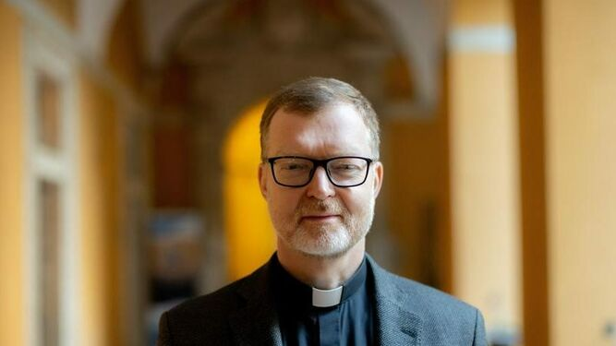

Hans Zollner EFE

"**Ya no es una opción ignorar, desestimar, menospreciar o permanecer como espectadores** con respecto a los casos de abuso, especialmente en la Iglesia. El abuso de cualquier tipo -sexual, espiritual, abuso de poder y/o autoridad- contradice flagrantemente la dignidad fundamental de todo ser humano", señalan, para recordar también que este tema ha surgido "en la mayoría" de las fases locales y nacionales del proceso sinodal en curso, que lo han mencionado "como un factor clave en la configuración de la percepción y la comprensión de la Iglesia, no sólo por parte de los medios de comunicación, sino también de los católicos".

**Cuestión decisiva para quedarse o marcharse**

"Si hay una cuestión sobre la que los católicos de muchos países decidirán quedarse o marcharse, es la reforma de la Iglesia como respuesta creíble a la crisis de los abusos. En esto, **los que caracterizan la sinodalidad como una conversión espiritual y no estructural deberían mirar la historia**", apuntan los autores del artículo, que aseguran que muchos quieren "una reforma católica que dé nueva vida a las estructuras existentes, que no tema deshacerse de estructuras que ya no tienen una función significativa y que seguramente no la tendrán en el futuro, y que sea valiente para crear otras nuevas".

Faggioli y Zollner estiman que **querer ignorar o restar importancia al impacto de la crisis de los abusos puede estar motivado por dos razones**. "Por un lado, muchos piensan que ya se ha hablado demasiado y durante demasiado tiempo de los abusos, y que por fin hay que volver a las 'verdaderas' cuestiones pastorales".

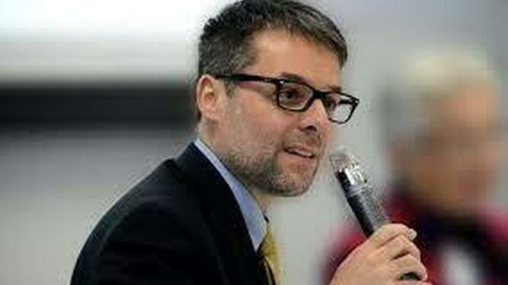

Massimo Faggioli RRSS

"Por otra parte, algunos -incluidos los que dirigen el proceso sinodal nacional de Alemania- **se ven expuestos a la acusación de que están utilizando los casos de abusos como pretexto para imponer exigencias políticas eclesiásticas** frecuentemente formuladas, como la ordenación de mujeres, sin haber pasado por un auténtico proceso de discernimiento espiritual", añaden.

**El peligro de no abordar la crisis de abusos**

"El peligro inherente a dejar el escándalo de los abusos fuera de la corriente principal de las deliberaciones sinodales (lo cual es comprensible desde un punto de vista humano en vista del sufrimiento insoportable de los afectados y del fracaso de la dirección de la Iglesia) **es grande y tiene graves consecuencias**", escriben los especialistas, argumentando que "la profunda decepción, rabia, resignación y alienación de muchos católicos, incluso del núcleo de las parroquias y otras instituciones eclesiásticas, serían simplemente borradas y llevarían permanentemente al exilio espiritual a muchos creyentes comprometidos y a sus familias".

Junto con esta ya de por sí dramática consecuencia, Zollner y Faggioli consideran que hurtar la crisis de los abusos del ámbito de las reflexiones sinodales motivaría que "**tampoco se aprovecharía el gran potencial creativo para una verdadera renovación espiritual e institucional** que conduciría a una Iglesia más segura, transparente y honesta". "El precio -concluyen- parece demasiado alto para muchos, que no reconocen ni admiten que no hay soluciones rápidas y mágicas, ni en la izquierda ni en la derecha".

<https://www.religiondigital.org/vaticano/proceso-sinodal-promesa-fallida-aborda_0_2525147472.html?utm_source=newsletter&utm_medium=email&utm_campaign=cronica_del_42_jueves_de_rd_retos_del_segundo_pontificado_de_francisco&utm_term=2023-01-20>